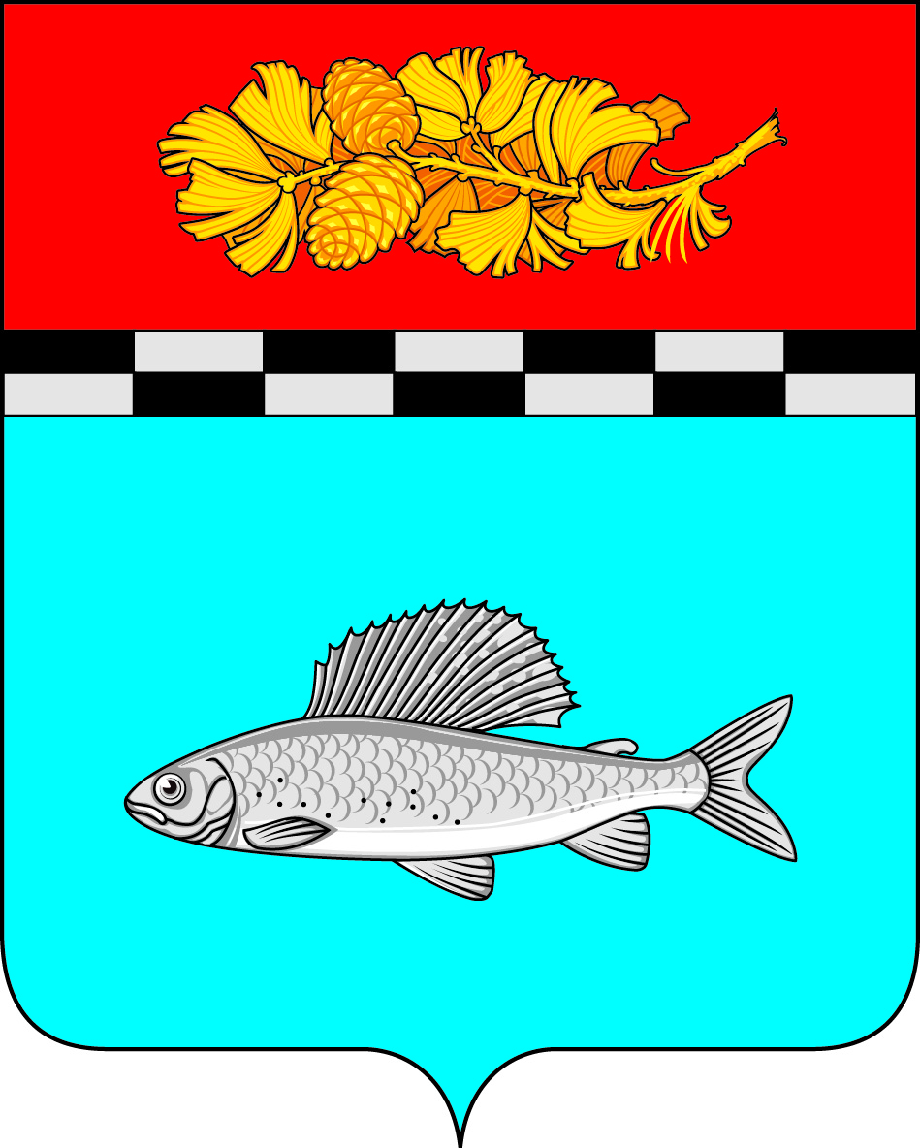

АДМИНИСТРАЦИЯ
УЛЬКАНСКОГО ГОРОДСКОГО ПОСЕЛЕНИЯ
КАЗАЧИНСКО-ЛЕНСКОГО
МУНИЦИПАЛЬНОГО РАЙОНА
ИРКУТСКОЙ ОБЛАСТИ

ПОСТАНОВЛЕНИЕ

22 февраля 2022 г. № 79
п. Улькан

О назначении публичных слушаний по рассмотрению проекта Правил благоустройства и содержания территории Ульканского городского поселения Казачинско-Ленского муниципального района Иркутской области

В целях соблюдения права человека на благоприятные условия жизнедеятельности, прав и законных интересов правообладателей земельных участков и объектов капитального строительства, руководствуясь статьей 5.1, частью 11 статьи 24, статьей 28 Градостроительного кодекса Российской Федерации, руководствуясь статьей 28 Федерального закона от 06.10.2003 N 131-ФЗ "Об общих принципах организации местного самоуправления в Российской Федерации", статьями 24, 51 Устава Ульканского городского поселения Казачинско-Ленского муниципального района Иркутской области, администрация Ульканского городского поселения

п о с т а н о в л я е т :

1. Провести публичные слушания по рассмотрению проекта Правил благоустройства и содержания городского поселения Казачинско-Ленского муниципального района Иркутской области (далее - публичные слушания).

2. Организатором публичных слушаний является администрация Ульканского городского поселения.
3. Сроки проведения публичных слушаний с 24.02.2022 по 23.03.2022.
4. Открытие и работа экспозиции с 24.02.2022 по 23.03.2022 в здании администрации Ульканского городского поселения по адресу: Иркутская область, Казачинско-Ленский район, рабочий посёлок Улькан, улица Машурова, д. 7 с 09-00 до 16-00 часов в рабочие дни.
5. Собрание участников публичных слушаний для жителей Ульканского городского поселения состоится 23.03.2022 в 10.00 часов местного времени в здании администрации Ульканского городского поселения по адресу: Иркутская область, Казачинско-Ленский район, рабочий посёлок Улькан, улица Машурова, д. 7, конференц-зал.
6. Участники публичных слушаний в целях идентификации представляют сведения о себе:
- физические лица - фамилию, имя, отчество (при наличии), дату рождения, адрес места жительства (регистрации) с приложением документа удостоверяющего личность или его копии;
- юридические лица - наименование юридического лица, основной государственный регистрационный номер, место нахождения и адрес юридического лица с приложением документов, подтверждающих такие сведения, документ, подтверждающий полномочия представителя юридического лица и документ, удостоверяющий его личность или его копия;
7. Замечания и предложения направляются с 24.02.2022 по 23.03.2022:
- в письменной или устной форме в ходе проведения собрания участников публичных слушаний;
- в письменной форме по адресу: Иркутская область, Казачинско-Ленский район, рабочий посёлок Улькан, улица Машурова, д. 7;
- посредством записи в книге (журнале) учета посетителей экспозиции проекта.
8. Опубликовать настоящее постановление в газете «Родник» и разместить на официальном сайте Ульканского городского поселения www.admulkan.ru.

Глава Ульканского
городского поселения А.Н. Никищенко

Мануил Жанна Алексеевна
8(39562)3-20-68

Оповещение

О начале публичных слушаний по проекту Правил благоустройства и содержания Ульканского городского поселения Казачинско-Ленского муниципального района Иркутской области

На публичные слушания представляется проект Правил благоустройства и содержания Ульканского городского поселения Казачинско-Ленского муниципального района Иркутской области
(наименование проекта)
Информационными материалами к проекту являются:
1) проект Правил благоустройства и содержания (текстовая часть)

Организатором является администрация Ульканского городского поселения
(наименование организатора)
Порядок и сроки проведения публичных слушаний по проекту ____________________________________________________________________________________
Экспозиция/экспозиции проекта открыты с 24 февраля 2022 г. по 23 марта 2022 г. по адресу: Иркутская область, Казачинско-Ленский район, рп. Улькан, ул. Машурова, д. 7, конференц-зал.
Часы работы экспозиции/экспозиций проекта с 13 ч. 00 мин. по 16 ч. 00 мин., перерыв с __ ч. __ мин. по __ ч. __ мин., в рабочие дни.
(дни работы)
Информационные материалы по теме публичных слушаний будут представлены на экспозиции/экспозициях проекта.
В период проведения экспозиции/экспозиций проекта проводится консультирование посетителей экспозиции/экспозиций проекта по теме публичных слушаний/общественных обсуждений посредством ________________________________________
<*> Собрание/собрания участников публичных слушаний проводится 23 марта 2022 г. в 10 ч. 00 мин. по адресу: Иркутская область, Казачинско-Ленский район, рп. Улькан, ул. Машурова, д. 7, конференц-зал, регистрация участников собрания/собраний с 9 ч. 00 мин. по 10 ч. 00 мин.
В период размещения проекта, подлежащего рассмотрению на публичных слушаниях/общественных обсуждениях, их участники имеют право представить свои предложения и замечания по обсуждаемому проекту с соблюдением требований, установленных Порядком организации и проведения публичных слушаний, общественных обсуждений по вопросам градостроительной деятельности в Поселении, посредством:
<**> 1) официального сайта Поселения в сети «Интернет» - https://www.admulkan.ru/;
<*> 1) в письменной или устной форме в ходе проведения собрания или собраний участников публичных слушаний;
2) в письменной форм в адрес организатора администрации Ульканского городского поселения;
(адрес организатора)
3) посредством записи в книге (журнале) учета посетителей экспозиции проекта.
Проект, подлежащий рассмотрению на публичных слушаниях/общественных обсуждениях, и информационные материалы к нему будут размещены с 24 февраля 2022 г. по 18 марта 2022 г. на официальном сайте администрации Ульканского городского поселения: https://www.admulkan.ru/
--------------------------------
<*> Заполняется при проведении публичных слушаний.
<**> Заполняется при проведении общественных обсуждений.

